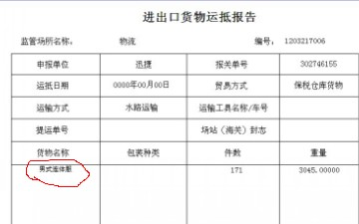

录入转关单中的运抵报告中的商品名称要求全体现，不论是否品名重复。都要体现。要求这样
